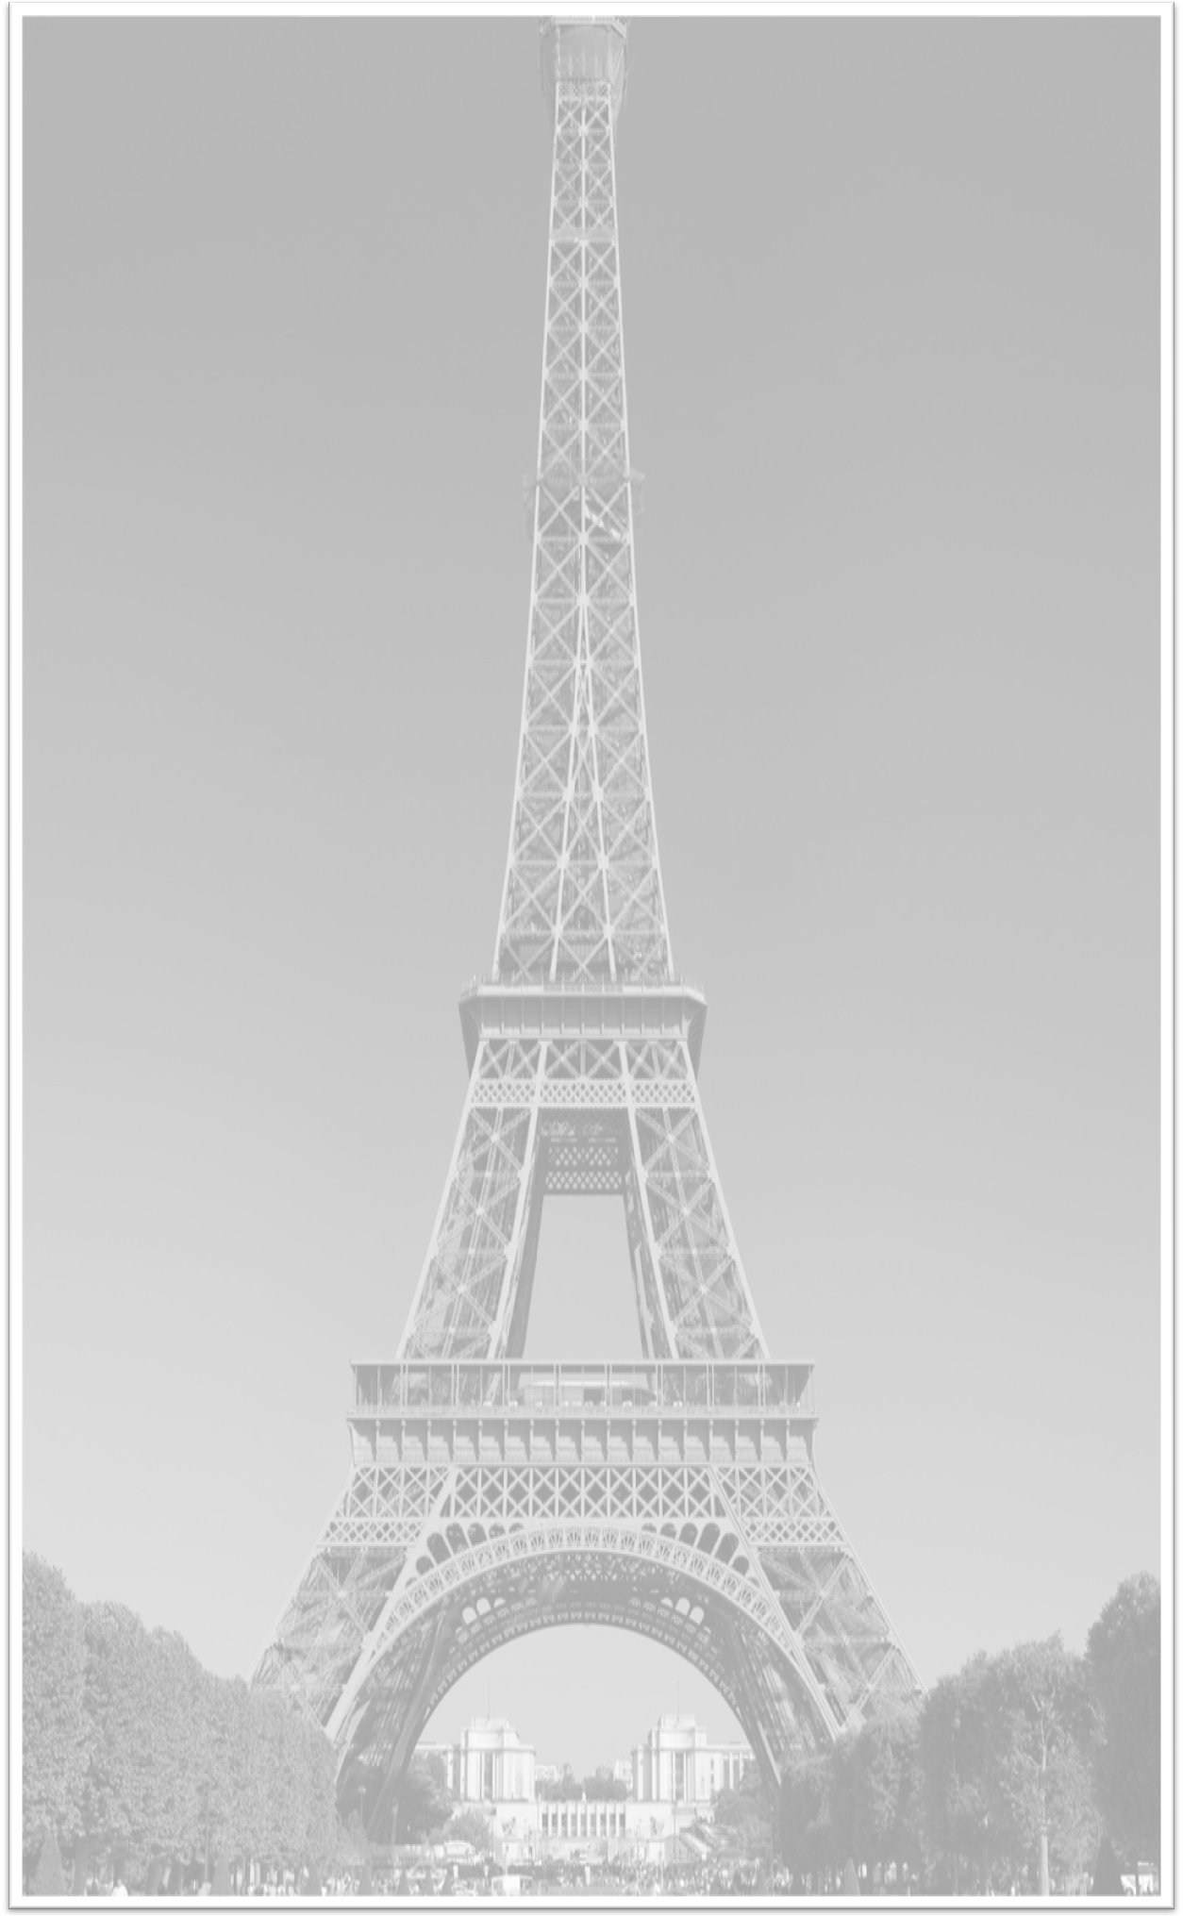
法国知名高校,巴黎浪漫生活

2015巴黎夏令营活动
夏令营活动安排：
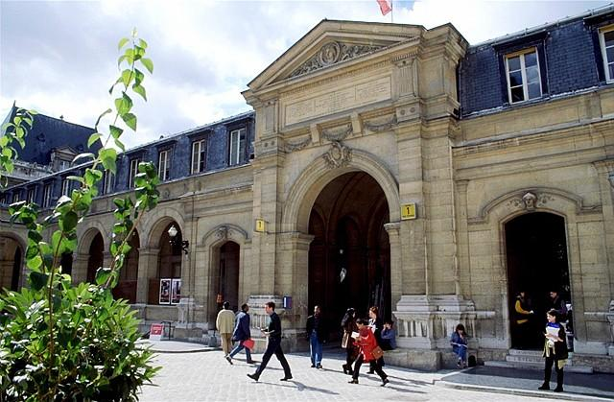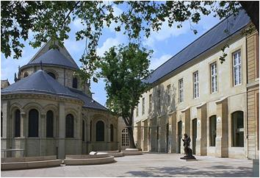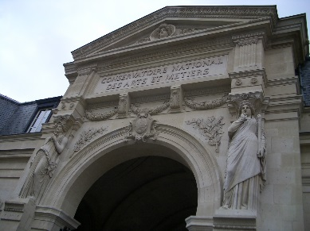

- 法国文化及语言学习
- 欧洲企业文化课程
- 欧洲工业发展及现状
- 巴黎文化观光（埃菲尔铁塔，凯旋门，卢浮宫，巴黎圣母院，枫丹白露，凡尔赛宫…）
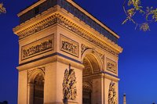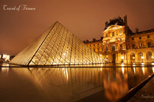

课程时间安排

活动时间：2015年7月12日-8月1日
报名条件：东南大学在校学生
参考价格：3000欧元（约2万人民币）（含三星级酒店住宿费/ 2人/间，及早餐）
咨询电话：
活动时间：2014年7月20日-8月4日
报名条件：北京工业大学在校学生
参考价格：19800元（含报名费5000元）
咨询电话：67392071

费用包括：在法期间的课程设计及安排、校园活动、住宿、城市交通、参观及资料费
费用不含：北京至巴黎的国际往返机票，护照费、签证费、出发前国内交通以及国外个人消费；在法国中、晚餐。

CNAM简介
CNAM，法文校名(Conservatoire National des Arts et Metiers)直译为“法国巴黎国立工艺学校”，直属于法国国民教育部，成立于1794年法国大革命时期，位于巴黎市中心。CNAM被誉为法国高校的科技中心，法国唯一一家拥有国家科技博物馆的大学， 6000平方米展区充分展现着法国250年的科技发展和创新史。该校现为法国最大、历史最悠久的综合性大学之一，拥有系统的本科、硕士和博士教育资质，其办学水准在全法享有盛誉，特别是在法国企业界享有很高声望。陈至立(中国前教育部部长,国务委员)及其他中国政府官员曾多次访问过该校。
法国著名的设计师亚历山大·居斯塔夫·艾菲尔（Alexandre Gustave Eiffel)和巴托尔迪(Bartholdi, Frederic-Auguste )曾经在此学习。学校博物馆门口至今保留着当初自由女神像的设计原型雕像。
我校与CNAM也与2013年4月共同成立了北京工业大学CNAM中法中心。

活动安排：
7月12日：北京-巴黎（下午6点抵达巴黎）
第一周
7月13日 | 7月14日 | 7月15日 | 7月16日 | 7月17日
开营仪式 | 国庆阅兵 | 法语课 | 法语课 | 法语课
法语课 | 国庆阅兵 | 法国欧洲文化课 | 法国欧洲文化课 | 法国欧洲文化课
雅克.普林茨教授讲解欧洲的高等教育 | 关于法国国庆的讲座 | 参观历史博物馆  拿破仑展馆 | 参观维克多. 雨果博物馆 | 参观卢浮宫
参观CNAM法国国立工艺博物馆 | 观看国庆焰火表演 |  |  | 法式大餐的制作（1）
周末可选择去卢瓦河谷参观法国古堡
第二周
7月20日 | 7月21日 | 7月22日 | 7月23日 | 7月24日
 | 法语课 | 法语课 | 法语课 | 法语课
讲座：企业里的跨文化管理  （在法国毕业，工作的中国留学生参与互动和交流） | 企业参观： EMERIGE | 法国欧洲文化课 | 法国欧洲文化课 | 法国欧洲文化课
讲座：企业里的跨文化管理  （在法国毕业，工作的中国留学生参与互动和交流） | 参观 Mumm香槟酒厂 | 上市公司Smurfitkappa的人力资源部主任讲解欧洲企业的用人标准 | 汇丰银行（法国）HSBC高管讲解法国的经济文化 | 企业参观： Monnet
 |  | 参观巴黎圣母院和参加音乐会 |  | 法式大餐的制作（2）
周末参观枫丹白露
第三周
7月27日 | 7月28日 | 7月29日 | 7月30日 | 7月31日
法语课 | 讲座：法国政治 | 法语课 | 法语课 | 欧洲文化问答
法国欧洲文化课 | 在法国国家议员的带领和介绍下参观法国国民议会 | 法国欧洲文化课 | 法国欧洲文化课 | 欧洲文化问答
 | 法国饮食文化讲座 | 参观音乐城并参加交响乐音乐会 | 凡尔赛宫参观 | 结业典礼
 |  |  | 法式大餐体验
8月1日：巴黎-北京

CNAM联系人：张明军教授，Email地址：ming-jun.zhang@cnam.fr

